UKLIĎME LÍŠNICI
aneb
ÚKLID LÍŠNICKÝCH LESŮ, VOD A STRÁNÍ
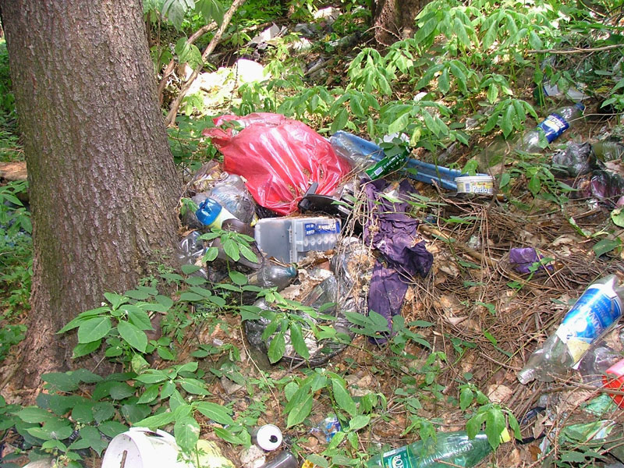
Sraz všech dobrovolníků
na parkovišti u kostela v 9. hod

sobota 13. dubna 2024

Občerstvení na myslivecké chatě po ukončení úklidu

